

天津市科远系统工程有限公司

运维发展历程

文件编号 | SciWell-ITSS-YW-0301 | 版本 | V1.0
作者 | 王宇昊 | 编写日期 | 2022-01-05
审核 | 侯永平 | 审核日期 | 2022-01-06
批准 | 赵洁 | 批准日期 | 2022-01-06
发布范围 | 内 部 | 发布日期 | 2022-01-07

文档修订信息

版本号 | 修订日期 | 修订人 | 修订说明 | 备注
V1.0 | 2022-01-05 | 王宇昊 | 新建

目 录
1. 公司介绍 1
2. 运维业务的发展情况 1
2.1. 主营业务 1
2.2. 公司文化 1
2.3. 荣誉资质 2
2.4. 公司未来发展方向 5
3. 运维业务的发展情况 5
运维业务萌芽期（2017-2019） 5
运维业务发展期（2020-2021） 5
运维业务规范期（2022-至今） 6
4. 运维业务流程的标准化建设 6

1. 公司介绍
天津市科远系统工程有限公司以为电力行业客户提供独特业务解决方案为核心业务，集系统集成、软件研发和电力电子产品研发生产于一体的多元化的高科技企业。现有员工 30 余名。公司主要为电力以及其关联行业提供产品解决方案。
我们一直遵循两个重要理念：“以人为本，追求个人与公司、社会的共同发展 ”和“软件创造客户价值 ”，科远系统以实现员工、公司、用户、社会的和谐发展为公司不断追求的目标，以创新为灵魂，不断创造客户的价值。
随着公司业务的不断增长，需要不断扩大我们的员工队伍。诚邀有志于电力电子技术行业的英才加盟本公司。
公司将提供有竞争力的薪酬、福利待遇及良好的发展机会。

2. 运维业务的发展情况

2.1. 主营业务

目前，运维服务业务作为公司的重要发展业务单元，公司通过不懈努力与发展，逐步建立了相对完善的的运维服务管理过程与体系。公司致力于为客户提供高效的系统运维服务，依靠深厚的行业背景、强大的技术支持，先后服务于国网天津市电力公司电力科学研究院、国网天津市电力公司城东供电分公司、国网天津市电力公司蓟州供电分公司、国网天津市电力公司宝坻供电分公司等众多企业。

2.2. 公司文化

企业宗旨：脚踏实地把服务质量做好，为客户解决最实际的问题。
企业使命：创新引领 智造未来
核心价值观：敬业 担当 诚信 协同 共创 共赢
员工精神：爱岗敬业 厚德自强 业务精湛 创新勤勉 求同存异 团队共进

2.3. 荣誉资质

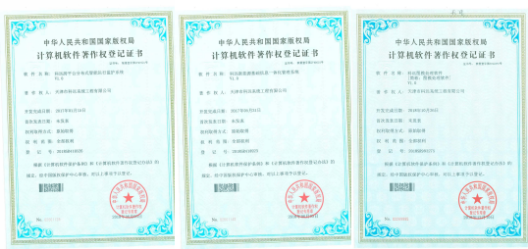

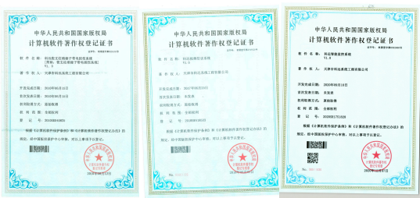

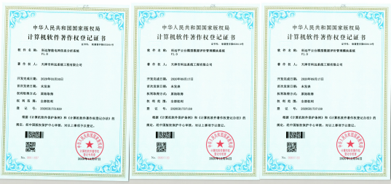

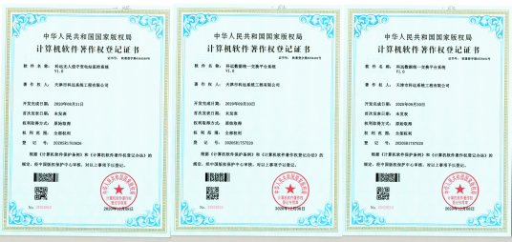

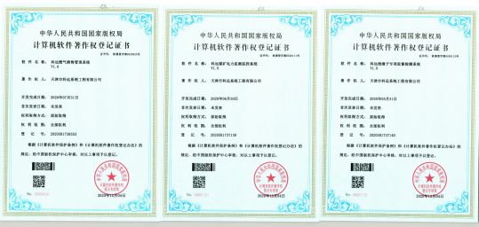

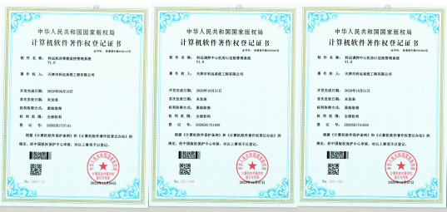

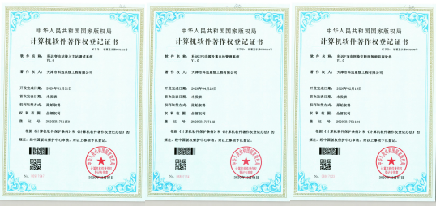

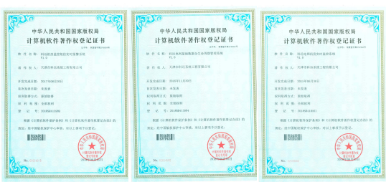

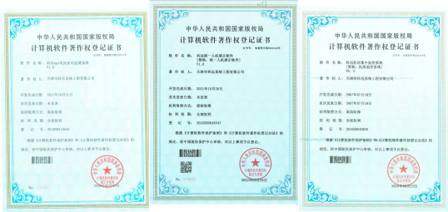

2.4. 公司未来发展方向

一直以来，公司始终坚持信息产业为信息化建设服务的战略方针，以市场需求为前导，以国家产业政策和世界行业走向为依据，以做实基础、做精项目、做强企业为目标，遵循自主创新的发展理念，积极吸收国内外先进技术，以营销为龙头、技术为双翼，努力把公司建设成为行业内一流的先进企业；在现有的基础上不断完善内部管理，坚持技术创新，探索和建立良性的市场发展机制，建立积极的人才战略，以保障公司长期高速健康地发展。
未来，我们期待与行业客户建立长期的合作伙伴关系，共创辉煌未来！

3. 运维业务的发展情况

运维业务萌芽期（2017-2019）

业务范围：
公司自成立之初，便以基础环境设施研发及技术服务为主，客户在经过了一年的免费售后服务后，逐步开始接受了运维服务，也标志着公司运维业务的正式开始。这一阶段，公司人员以实施交付工作为主，专职运维人员只有 5 个人。
运维方式及服务流程：
初始阶段，公司的运维方式主要是由客户通过故障客服电话申报，也通过对应的项目经理、销售员通过电话解决，如无法处理则安排人员提供上门服务。
随着公司的日益成长与客户积累，客户对维护的需求逐步增加，公司也在不断的壮大，摸索出一套有效的内部管理机制和规范的操作流程。但由于客户群体相对集中，维护内容并不是很多，故未形成完整的运维服务管理体系。
服务能力：
公司成立初期设立安装服务技术人员，主要对公司所售产品及设备进行设备安装及故障处理的工作，基本能够满足当时的公司发展需求。公司定期组织技术人员学习相关知识，考取相关的证件，以提高公司的专业服务能力。

运维业务发展期（2020-2021）

业务范围：
随着公司业务的发展，运维业务也从软硬件产品售后服务扩展到了基础环

境、硬件运维服务。
运维方式及服务流程：
随着行业的发展、业务的扩大和专业人才的引进，公司对运维业务提出了新的要求，以适应市场需求的不断递增和各种变化。几年时间里，不断将公司各项工作进行流程化梳理，通过协同平台实现信息的互通和共享，同时也通过平台的升级改造，为运维业务提供了支撑。
从事运维工作的人员，也已逐渐加强了团队内相互沟通，在团队内逐渐形成统一的运维规范。
服务能力：
公司已成立专门的运维团队，运维服务人员满足运维服务量的增长，同时运维服务人员的运维业绩和客户满意度评价结果纳入人员绩效考核中，激励员工更好的完成运维服务工作，不断提升运维服务的客户满意度。

运维业务规范期（2022-至今）

为了将运维业务更加专业化，增强公司运维业务的竞争力，加强运维管理过程的规范化，建立以提升运维服务力为导向的运维服务能力管理体系。2022 年公司根据 ITSS 体系的要求，结合业务发展需要，开始从人员管理、资源管理、技术管理、服务过程管理等方案梳理、改进和完善原有的运维服务体系，形成了人力、过程、资源、技术质量等方面相互结合、相互促进、协调一致的运维服务能力管理体系。为了加快制度的拟定和体系的建设，体系初具雏形，体系文件于2022 年 1 月初正式发布试运行。

4. 运维业务流程的标准化建设
公司建设初期，并未重视运维业务，对运维业务也只采取粗犷式管理。运维团队由研发人员兼任，没有独立的运维部门和团队。运维服务也没有详细制度和规范，运维工作也只是简单的分工。
在公司发展期，为了使运维服务能正规化、制度化，公司制定了运维制度和规范，成立了运维部，招募了专业的运维人员，公司通过不断努力及自主创新精神，不仅取得了国内领先的专业技术，并且公司确定了运维人员的权责、绩效和奖惩措施，以便提高运维人员的工作效率和工作的积极性；运维服务开始制度化、

标准化，由无治变为有治，并在现有的基础上不断完善及持续改进；通过系统培训使员工具备良好的服务意识和职业素质,符合公司制定的服务制度和规范，满足不断发展的服务要求。
对运维服务标准持续完善，并以“运维服务能力成熟度三级模型 ”为目标，不断改进运维服务体系、持续提升运维服务能力。严格按 GB/T28827 标准族和 ITSS.1-2015《运行维护服务能力成熟度模型》的要求，建立体系所需文件，逐步实现服务过程的标准化管理，满足运维服务能力相关要求，从“人员、资源、技术、过程 ”四方面进行策划、实施、检查、改进。
在人员岗位职责、任职要求、招聘、培训、绩效、储备管理等多方面，建立符合能力模型的人力资源体系。
资源方面，制定了工具管理、服务台管理、知识库管理、备件库管理相关制度。
总结公司的监控工具、专用工具，建设运维服务过程管理系统。加强对新的运维技术的研发投入，并不断加强运维服务方面发现问题和解决问题的能力。
结合公司运维业务的实际情况，制定事件管理、问题管理、服务级别管理、服务报告管理、配置管理、变更管理、发布管理、信息安全管理等制度文件，规范运维服务过程管理。

